Государственный стандарт Союза ССР ГОСТ 2.785-70
"Единая система конструкторской документации.
Обозначения условные графические. Арматура трубопроводная"
(утв. постановлением Комитета стандартов, мер и измерительных приборов при Совете Министров СССР от 6 апреля 1970 г. N 451)

Unified system for design documentation. Graphic designations. Pipeline accessories

Введен в действие с 1 января 1971 г.
Взамен ГОСТ 11628-65
в части трубопроводной арматуры
и ГОСТ 3463-46 в части трубопроводной арматуры

1. Настоящий стандарт устанавливает условные графические обозначения трубопроводной арматуры в схемах и чертежах всех отраслей промышленности и строительства.
Стандарт не распространяется на гидравлические и пневматические приводы и изделия основного производства авиационной техники.
2. Размеры обозначений стандартом не устанавливаются.
3. Обозначения арматуры в зависимости от типа соединения и вида управления выполняют на основе комбинирования обозначений настоящего стандарта и обозначений, установленных соответствующими стандартами Единой системы конструкторской документации.
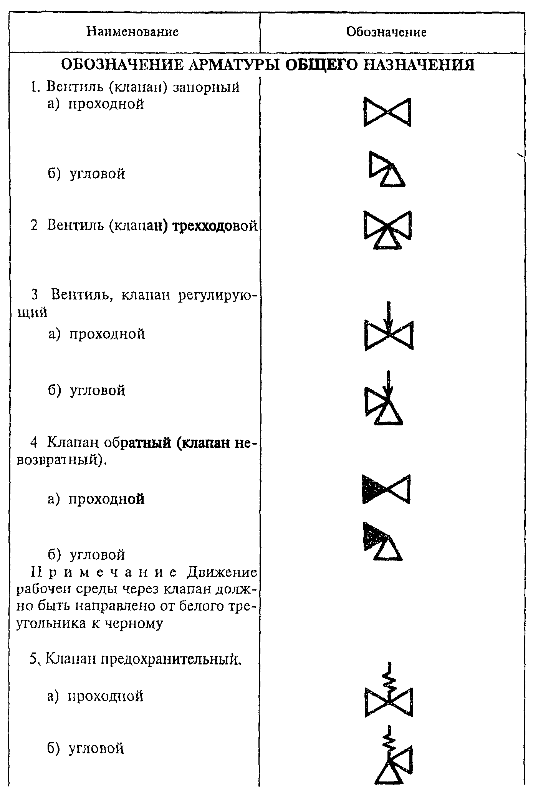

"Таблица. Обозначения арматуры в зависимости от типа соединения и вида управления"
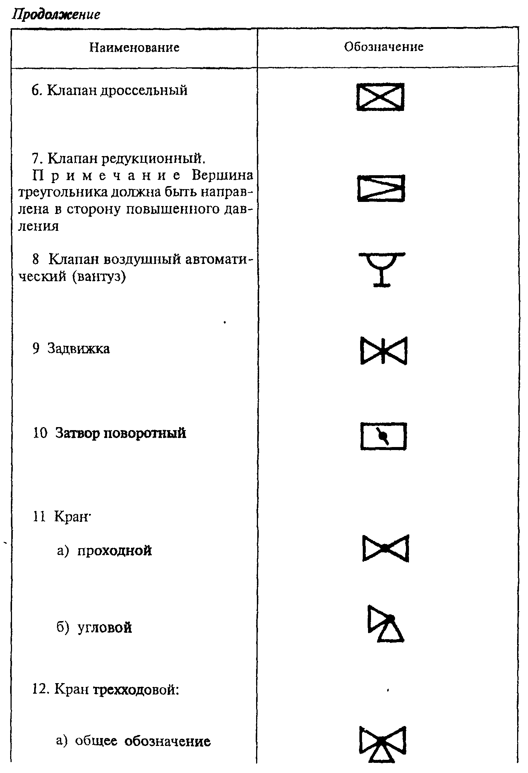

"Таблица. Обозначения арматуры в зависимости от типа соединения и вида управления" (Продолжение 1)
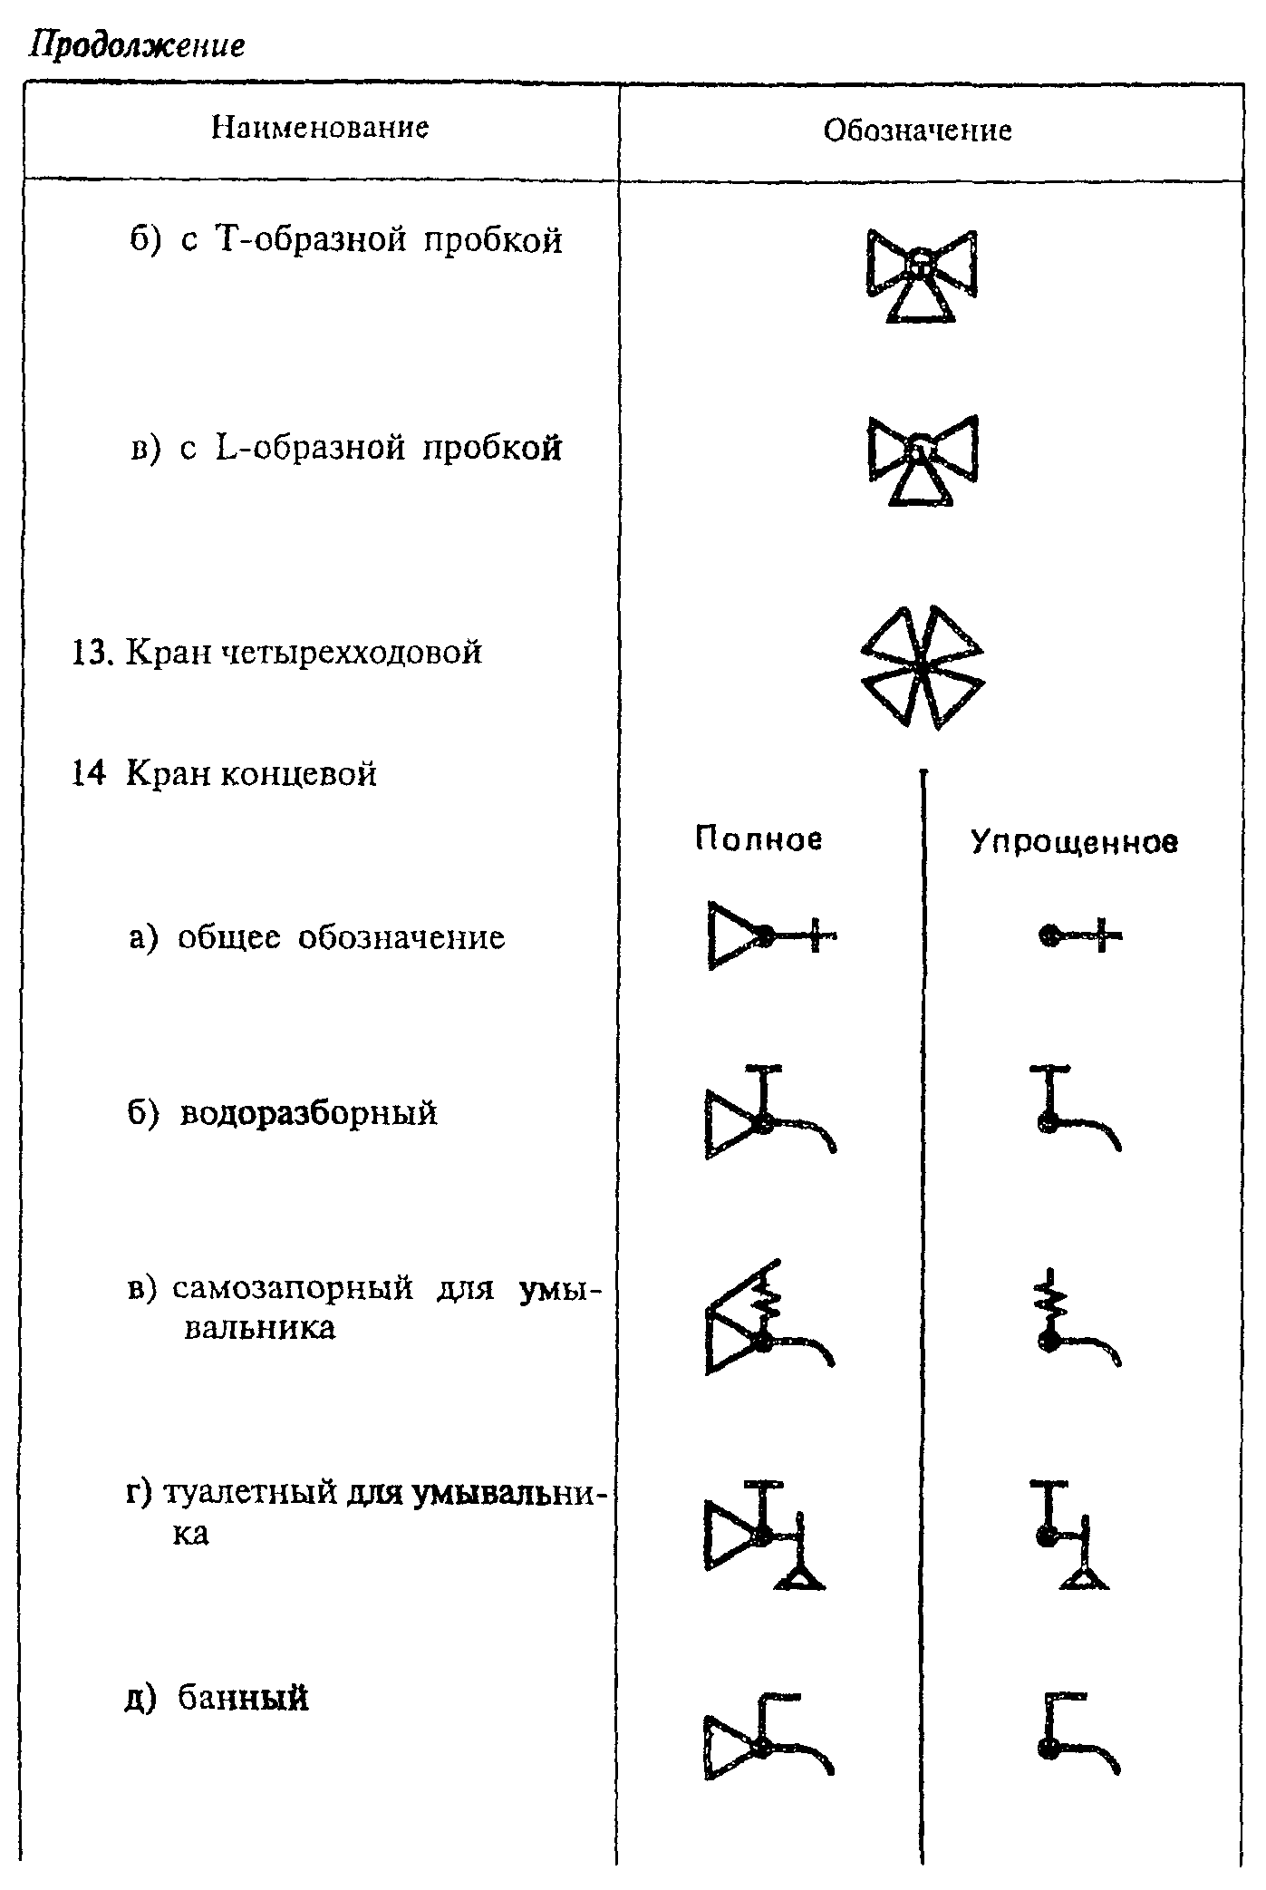

"Таблица. Обозначения арматуры в зависимости от типа соединения и вида управления" (Продолжение 2)
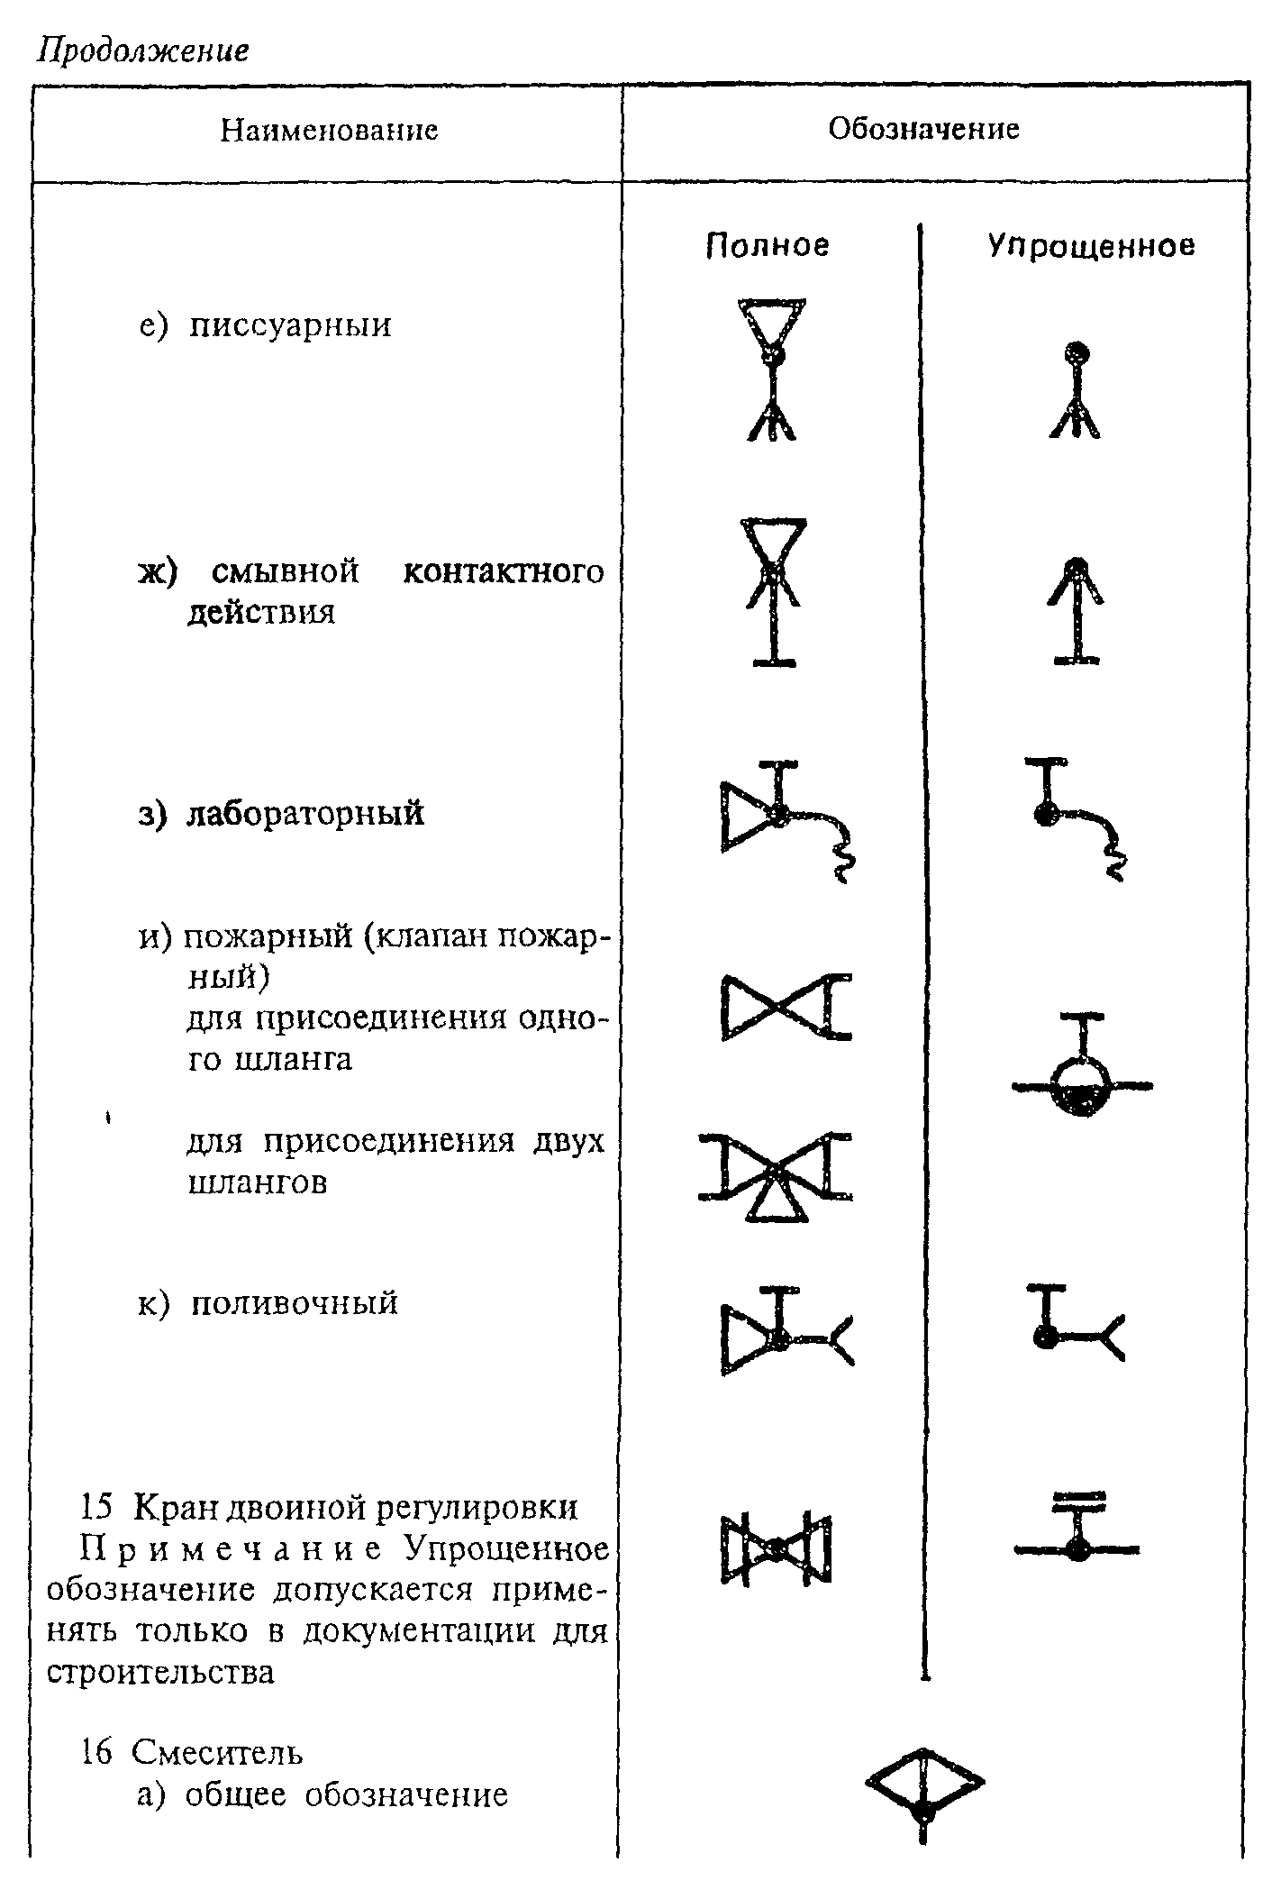

"Таблица. Обозначения арматуры в зависимости от типа соединения и вида управления" (Продолжение 3)
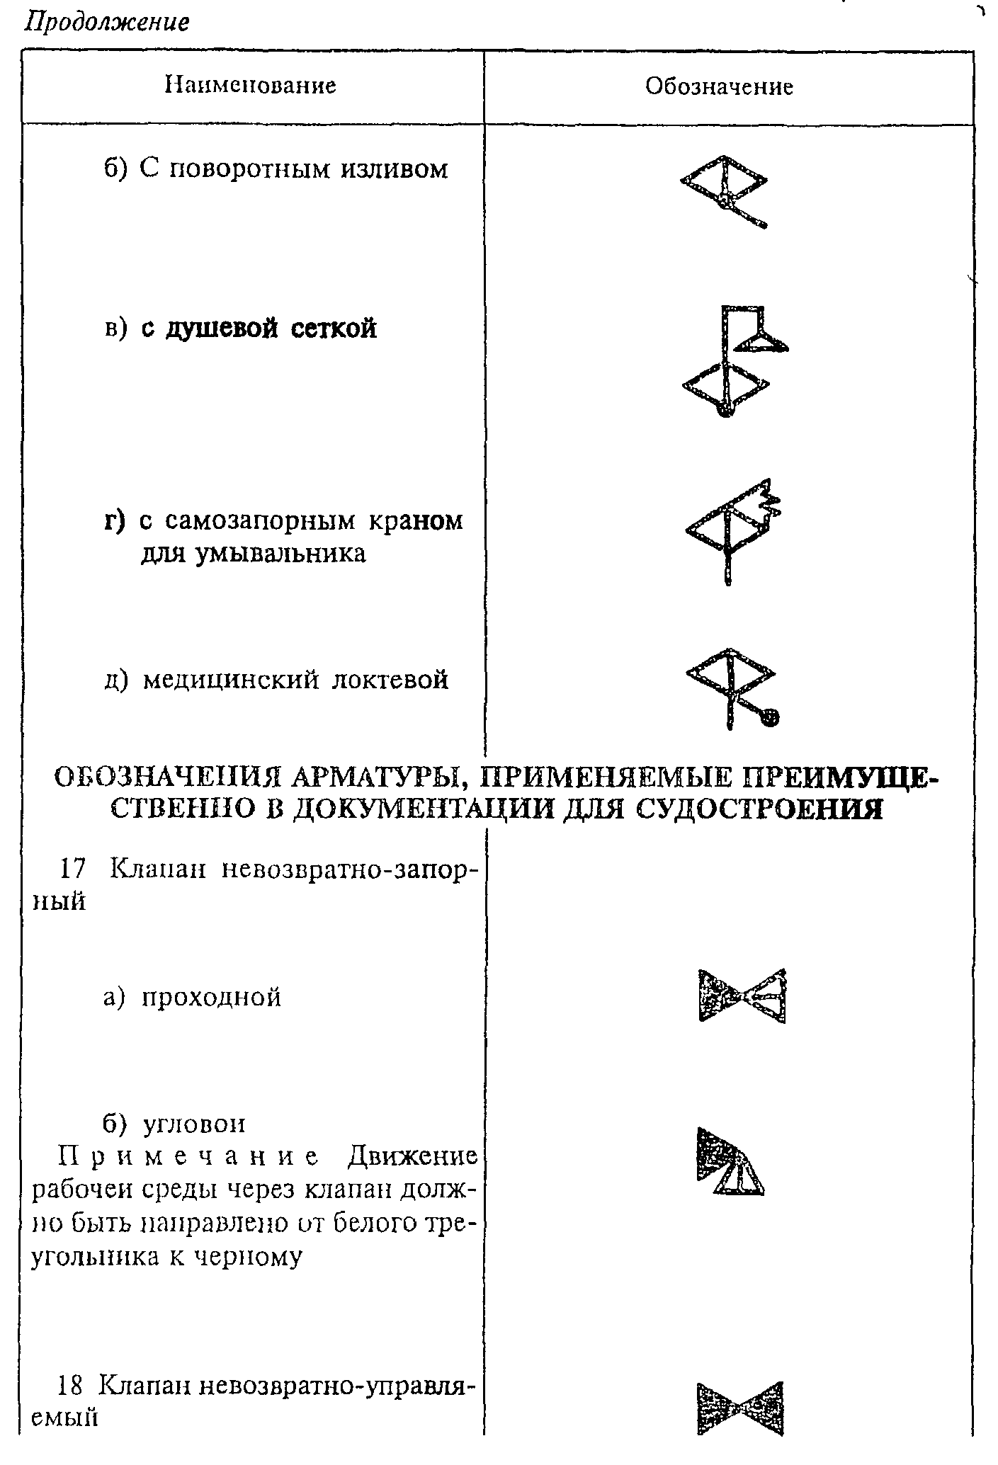

"Таблица. Обозначения арматуры в зависимости от типа соединения и вида управления" (Продолжение 4)
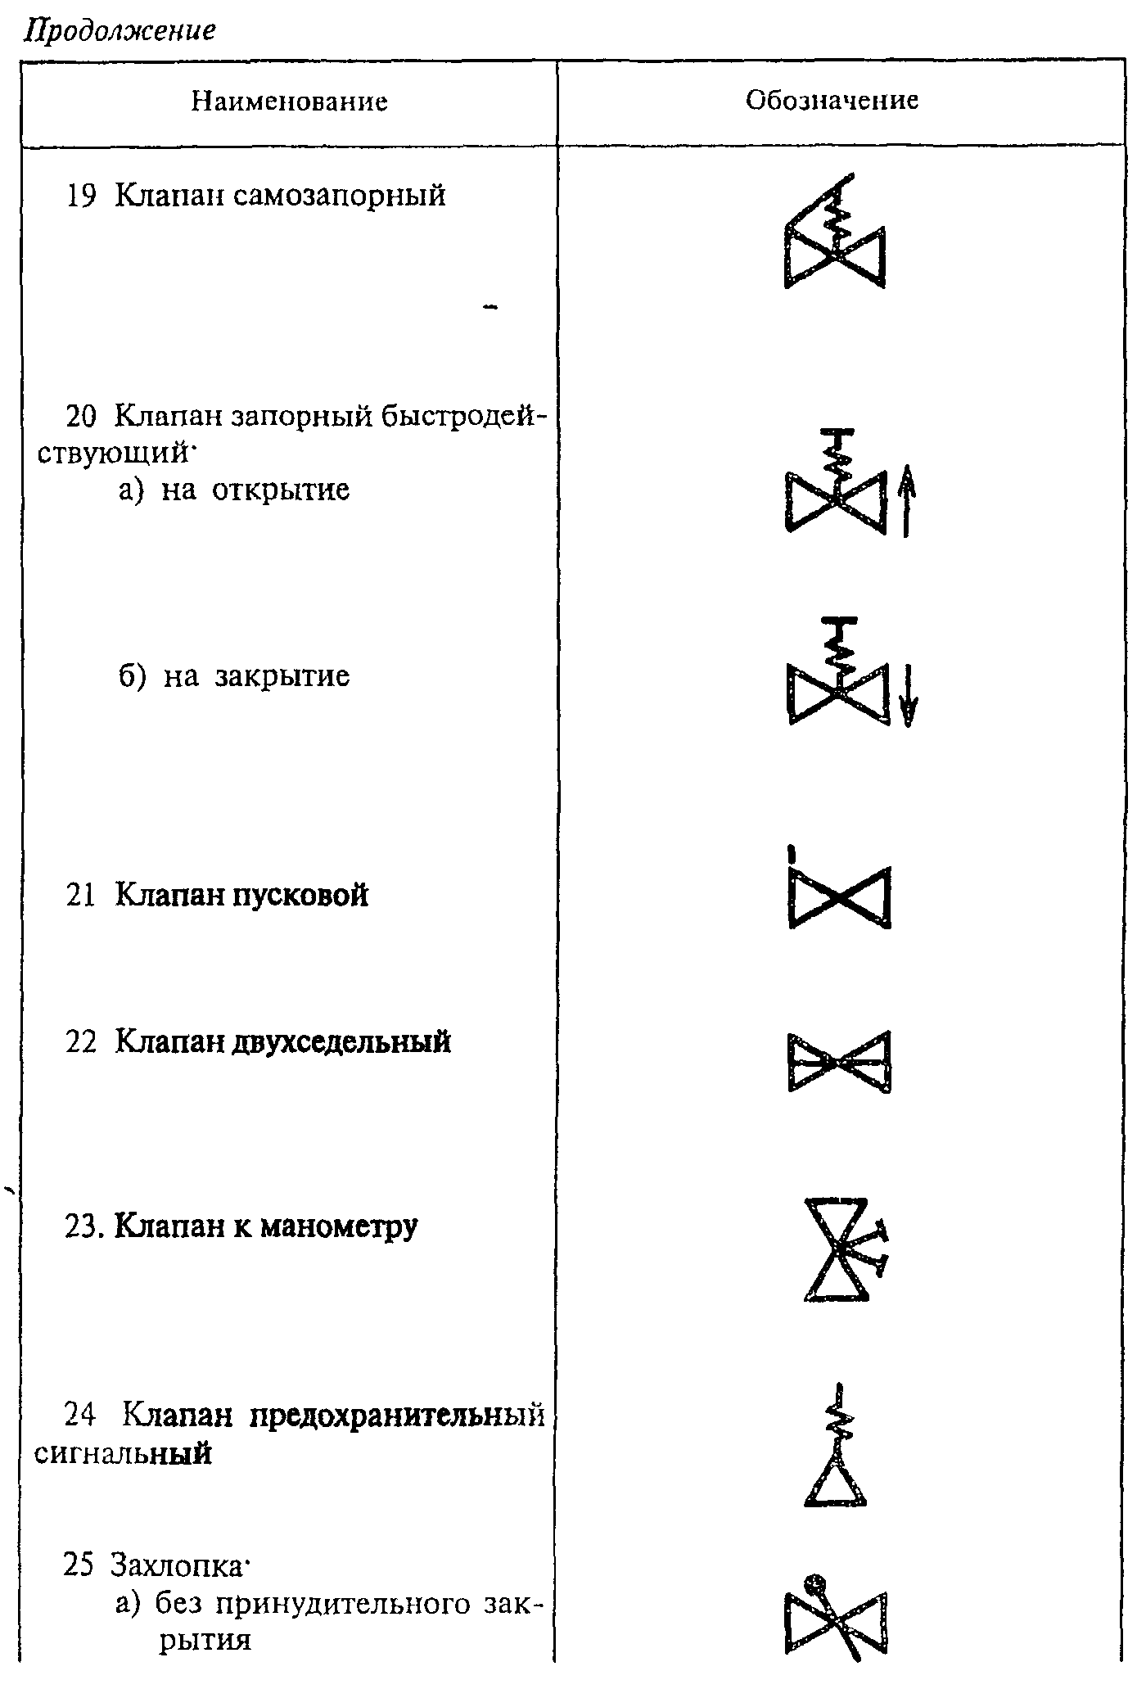

"Таблица. Обозначения арматуры в зависимости от типа соединения и вида управления" (Продолжение 5)
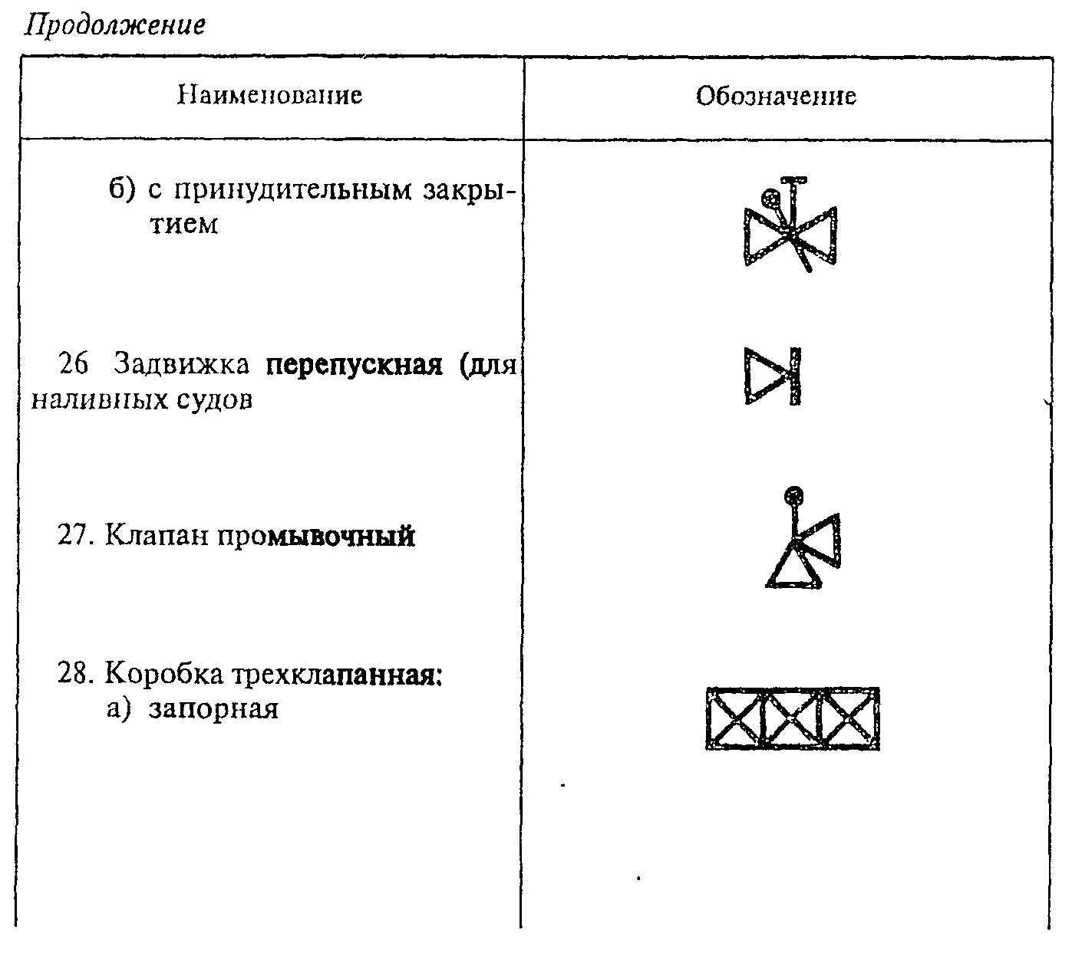

"Таблица. Обозначения арматуры в зависимости от типа соединения и вида управления" (Продолжение 6)
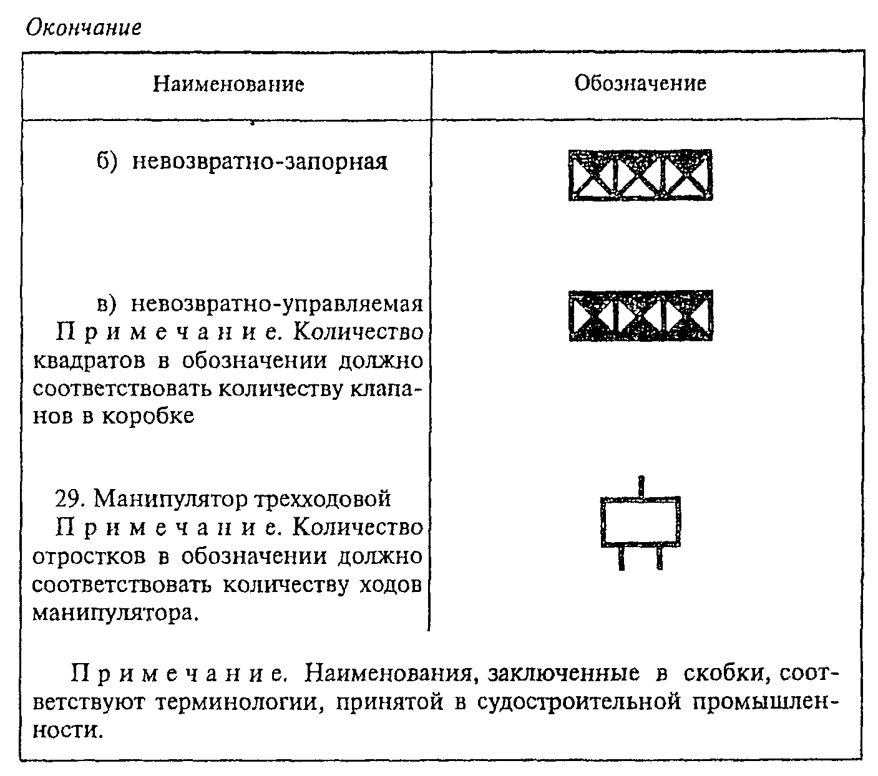

"Таблица. Обозначения арматуры в зависимости от типа соединения и вида управления" (Окончание)

